Муниципальное бюджетное дошкольное образовательное учреждение детский сад общеразвивающего вида «Сибирячок» с приоритетным осуществлением
деятельности по физическому
развитию детей

ПАМЯТКА ДЛЯ РОДИТЕЛЕЙ

ТЕМА: «ПРОГУЛКИ С РЕБЕНКОМ»

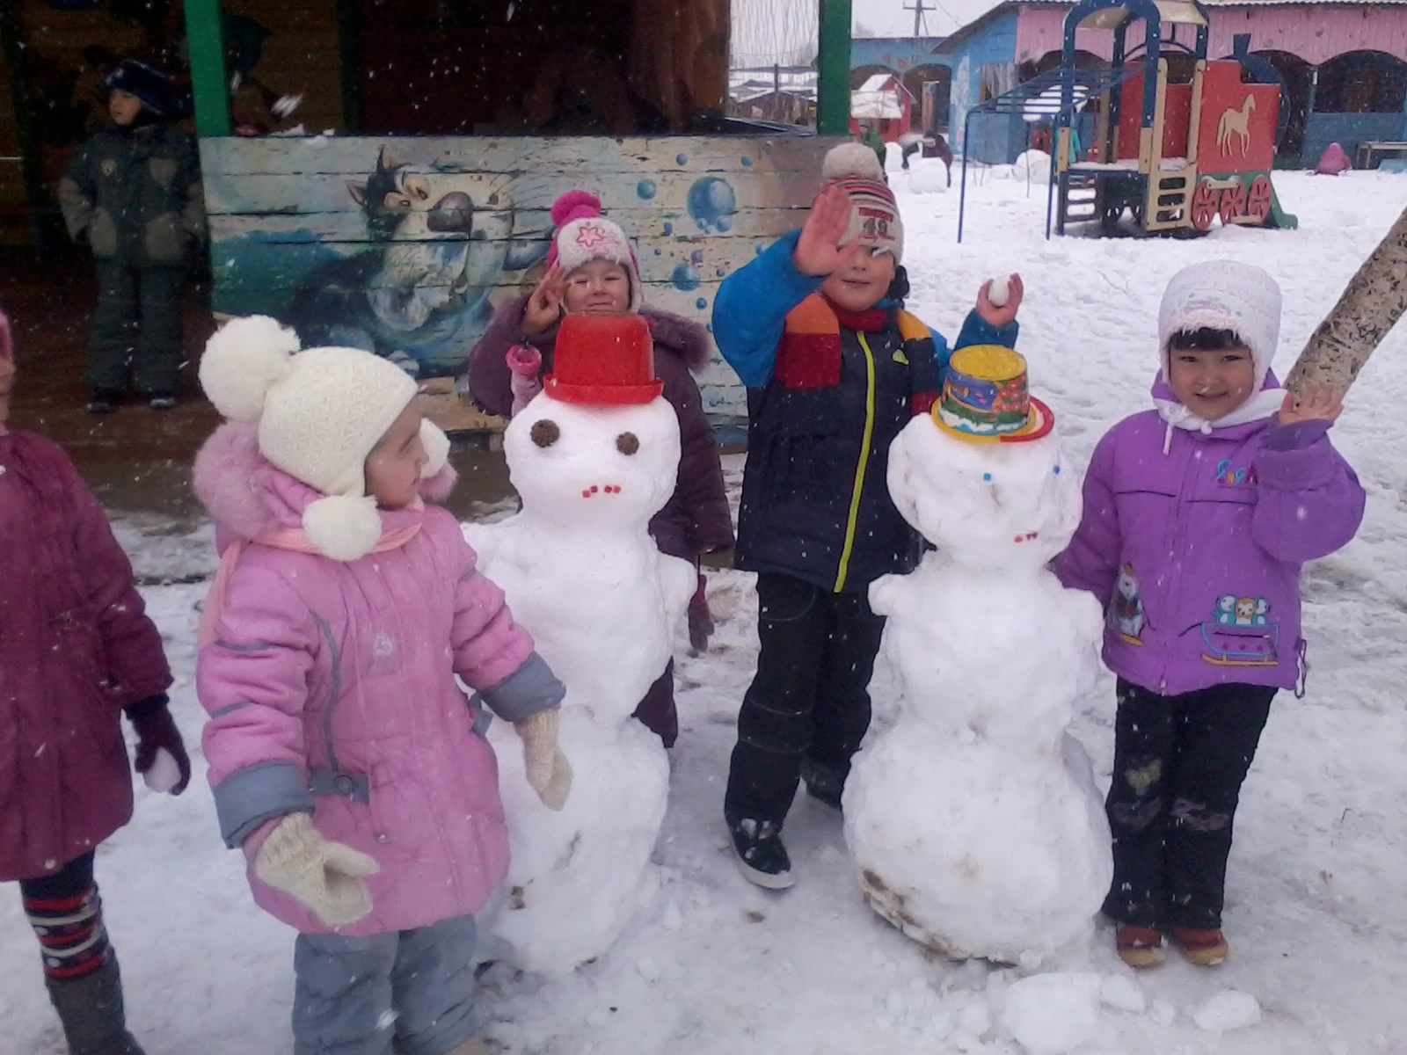

П.Белый Яр
О.Н. Московец

ОДЕВАЕМСЯ ПО СЕЗОНУ
- Дети дошкольного возраста находятся в постоянном движении, поэтому очень теплая одежда будет вызывать усиленное потоотделение, а впоследствии, переохлаждение.
- Считается, что осеннюю куртку и шапку необходимо поменять на зимний комплект, когда температура воздуха упадет ниже -10 градусов Цельсия. Иначе, малышу будет жарко, он вспотеет и может простудиться.
- При сильных морозах нельзя закрывать рот и нос ребенка платком или шарфом. Так как это нарушает правильное дыхание через нос и он начинает дышать через рот холодным воздухом.
- Во-вторых, шарф быстро становится влажным, влага переходит на кожу малыша и впоследствии вызывает обветривание.
- Таким образом, одевая ребенка, стоит задуматься о его комфорте и активности. Необходимо, чтоб одежда была по погоде, только тогда прогулки будут на самом деле эффективными, и не принесут вреда здоровью вашему ребенку.

КАК ПРАВИЛЬНО ДЫШАТЬ
В ХОЛОДНОЕ ВРЕМЯ ГОДА?

- На морозе нельзя греть подбородок в шарфе и дышать ртом. По утверждению экспертов, подобные действия могут привести к болезням и обморожениям.
- Когда ребенок дышит в шарф, там появляется конденсат, который создает среду повышенной влажности, а это грозит обморожением. От этого кожа на подбородке покраснеет и будет шелушиться, а в отдельных случаях — это может привести к холодовой аллергии, высыпаниям и зуду.
- Дышать на морозе следует равномерно, в такт ходьбы и исключительно носом. Слизистая носа согревает воздух, при этом вместе со слизью выделяются иммуноглобулины, которые как раз защищают от вирусов. Рот не согревает воздух, который попадает потом в легкие. Поэтому нужно дышать и двигаться с такой скоростью, чтобы было носовое дыхание.

ИГРЫ И УПРАЖНЕНИЯ НА ПРОГУЛКЕ
- «След в след»
Предложите поиграть в веселые догонялки: догоняющий должен гнаться за убегающим, наступая точно след в след. После можете посмотреть получившиеся следы.
- «Работа с лопатой!
Если летом лопатой можно поработать лишь в песочнице, то зимой на улице просто масса «сырья для перекапывания». Перед тем как отправиться на прогулку, предложите малышу сделать доброе дело и расчистить от снега дорожку перед подъездом или к детской площадке.
- «Помощники Деда Мороза»
Для этой игры также понадобится лопатка и пушистый снег. Расскажите малышу, что зимой Дед мороз очень радуется, когда всё вокруг усыпано серебристым чистым снегом. Он заботливо укутывает кустики и деревья в снежные шубки, чтобы они не мерзли на морозе. Предложите малышу с друзьями посыпать снегом все деревья оставшиеся зимой без «снежной шубки».

БУДЬТЕ ЗДОРОВЫ!

